MongoDB的ObjectId和snowflake算法类似。它设计成轻量型的，不同的机器都能用全局唯一的同种方法方便地生成它。MongoDB 从一开始就设计用来作为分布式数据库，处理多个节点是一个核心要求。使其在分片环境中要容易生成得多。
其格式如下：
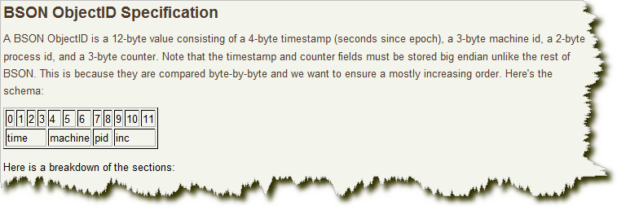

前4 个字节是从标准纪元开始的时间戳，单位为秒。时间戳，与随后的5 个字节组合起来，提供了秒级别的唯一性。由于时间戳在前，这意味着ObjectId 大致会按照插入的顺序排列。这对于某些方面很有用，如将其作为索引提高效率。这4 个字节也隐含了文档创建的时间。绝大多数客户端类库都会公开一个方法从ObjectId 获取这个信息。
接下来的3 字节是所在主机的唯一标识符。通常是机器主机名的散列值。这样就可以确保不同主机生成不同的ObjectId，不产生冲突。
为了确保在同一台机器上并发的多个进程产生的ObjectId 是唯一的，接下来的两字节来自产生ObjectId 的进程标识符（PID）。
前9 字节保证了同一秒钟不同机器不同进程产生的ObjectId 是唯一的。后3 字节就是一个自动增加的计数器，确保相同进程同一秒产生的ObjectId 也是不一样的。同一秒钟最多允许每个进程拥有2563（16 777 216）个不同的ObjectId。

MongoDB的ObjectId.java
- 时间戳(4 bytes 32bit): 是秒级别的，从1970年算起，能撑136年。
- 自增序列(3bytes 24bit, 最大值一千六百万)： 是一个从随机数开始（机智）的Int不断加一，也没有时间戳过了一秒要归零的事，各搞各的。因为只有3bytes，所以一个4bytes的Int还要截一下后3bytes。
- 机器标识(3bytes 24bit): 将所有网卡的Mac地址拼在一起做个HashCode，同样一个int还要截一下后3bytes。搞不到网卡就用随机数混过去。
- 进程标识(2bytes 16bits)：从JMX里搞回来到进程号，搞不到就用进程名的hash或者随机数混过去。
可见，MongoDB的每一个字段设计都比Hibernate的更合理一点，比如时间戳是秒级别的。总长度也降到了12 bytes 96bit，但如果果用64bit长的Long来保存有点不上不下的，只能表达成byte数组或16进制字符串。

